ИНФОРМАЦИЯ
по бюджету Белокалитвинского района
на 2013 год и на плановый период 2014 и 2015 годов

I. ВВОДНАЯ ЧАСТЬ

Понятия и термины, применяемые в бюджетном процессе:

Бюджетная политика - совокупность принимаемых решений, осуществляемых органами законодательной (представительной) и исполнительной власти мер, связанных с определением основных направлений развития бюджетных отношений и выработкой конкретных путей их использования в интересах граждан, общества и государства.
Бюджет - форма образования и расходования денежных средств, предназначенных для финансового обеспечения задач и функций государства и местного самоуправления.
Бюджетная классификация — систематизированная группировка доходов и расходов бюджета по однородным признакам, определяемая природой местного бюджета.
Доходы бюджета - поступающие в бюджет денежные средства, за исключением средств, являющихся в соответствии с настоящим Кодексом источниками финансирования дефицита бюджета
Расходы бюджета - выплачиваемые из бюджета денежные средства, за исключением средств, являющихся в соответствии с настоящим Кодексом источниками финансирования дефицита бюджета
Межбюджетные трансферты - средства, предоставляемые одним бюджетом бюджетной системы Российской Федерации другому бюджету бюджетной системы Российской Федерации
Главный распорядитель бюджетных средств -орган местного самоуправления, отраслевой (функциональный) орган местной администрации, указанный в ведомственной структуре расходов бюджета, имеющие право распределять бюджетные ассигнования и лимиты бюджетных обязательств между подведомственными распорядителями и (или) получателями бюджетных средств.
Очередной финансовый год - год, следующий за текущим финансовым годом.
Плановый период - два финансовых года, следующие за очередным финансовым годом.
Публичные слушания - форма реализации прав населения муниципального образования (общественности) на участие в процессе принятия решений органами местного самоуправления посредством проведения собрания для публичного обсуждения проектов нормативных правовых актов муниципального образования и других общественно значимых вопросов

Основные направления бюджетной политики
Белокалитвинского района на 2013 год и
плановый период 2014 и 2015 годов.

Бюджетная политика Белокалитвинского района на 2013 год и плановый период 2014 и 2015 годов (далее - бюджетная политика) осуществляется с учетом реализации проводимых реформ на федеральном и областном уровне
и направлена на наращивание собственной доходной базы, снижение дотационности бюджета, обеспечение сбалансированности бюджета и проведение взвешенной долговой политики.
Приоритетом бюджетной политики по-прежнему будет являться улучшение условий жизни населения Белокалитвинского района, предоставление качественных муниципальных услуг населению района.
Одним из результатов проводимых реформ стало внедрение механизма среднесрочного бюджетного планирования.
В целях решения поставленных задач по обеспечению долгосрочной сбалансированности и устойчивости бюджетной системы Российской Федерации, начиная с 2012 года проект бюджета района разрабатывается на трехлетний период.
Основными инструментами достижения целей бюджетной политики Белокалитвинского района в соответствии со Стратегией социально-экономического развития района на период до 2020 года, а также основой для долгосрочного бюджетного планирования будут муниципальные программы. Они являются основным механизмом, с помощью которого увязываются стратегическое и бюджетное планирование.

Организация и проведение публичных слушаний

Постановлением Администрации Белокалитвинского района № 1470 от 02.11.2012 года назначено проведение публичных слушаний «О проекте бюджета Белокалитвинского района на 2013 год и плановый период 2014 и 2015 годов».
Проект бюджета района на 2013 год и плановый период 2014 и 2015 годов» был опубликован в «Муниципальном вестнике» общественно-политической газете «Перекресток» 09 ноября 2012 года № 70. Проект решения с материалами в полном объеме размещен на официальном сайте Администрации Белокалитвинского района.
Публичные слушания состоялись в назначенный срок - 22 ноября 2013 года.

II. ОБЩИЕ ХАРАКТЕРИСТИКИ
ДОХОДОВ И РАСХОДОВ БЮДЖЕТА

С учетом предложенных проектировок проектом решения предлагается сбалансированный бюджет по доходам, расходам и источникам финансирования дефицита на 2013 год. На 2014 год и на 2015 год предлагается бездефицитный бюджет.
Доходы бюджета Белокалитвинского района на 2013-2015 годы в части налоговых и неналоговых доходов рассчитаны на основе параметров прогноза социально-экономического развития района на 2013-2015 годы.

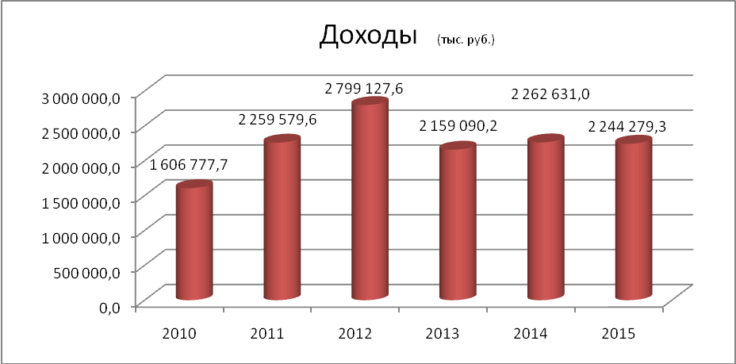
Проект бюджета на 2013 год по доходам предлагается в сумме 2 159 090,2 тыс. рублей, на 2014 год 2 262 631,0 тыс. рублей. В сравнении с показателями 2013, 2014 годов, установленными решением Собрания депутатов от 26.12.2011 № 119 «О бюджете Белокалитвинского района на 2012 год и на плановый период 2013 и 2014 годов», в 2013 году предлагается уменьшение доходных источников на 247 853,2 тыс. рублей, или 10,3 процента, в 2014 - на 245 652,1 тыс. рублей, или 9,8 процента.
На 2015 год проектом решения предусматриваются доходные источники в сумме 2 244279,3 тыс. рублей.
В 2013 году снижение всех доходов бюджета района к 2012 году составит – 9,3 процента, в 2014 году годах ожидается рост к предыдущему году на 4,8 процента, в 2015 году снижение доходов составит 0,8 процента.
Снижение собственных доходов бюджета района по сравнению с первоначально утвержденными показателями 2012 года прогнозируется в 2013 году на 18 952,1 тыс. рублей, или 4,4 процента, их удельный вес в общих доходах составит – 19,0 процентов. Доля собственных поступлений запланирована с увеличением к 2015 году до 23,4 процента.
В трехлетней перспективе приоритеты в области доходов состоят в наращивании налоговых доходов на основе:
мобилизации в бюджет максимально возможных к получению доходов в соответствии с налоговым законодательством;
сокращения недоимки;
привлечения и поддержки инвестиций в процесс модернизации и создания новых производств;
стимулирования инновационной деятельности;
повышения производительности и оплаты труда;
поддержки развития малого и среднего бизнеса.
Расходная часть бюджета на 2013 год предлагается в сумме 2 159 090,2 тыс. рублей, на 2014 год 2 262 631,0 тыс. рублей. В сравнении с показателями 2013, 2014 годов, установленными решением «О бюджете Белокалитвинского района на 2012 год и на плановый период 2013 и 2014 годов», в 2013 году предлагается уменьшение бюджетных ассигнований по расходам на 247 853,2 тыс. рублей, или 11,5 процентов, в 2014 - на 245 652,1 тыс. рублей, или на 10,9 процентов.
На 2015 год законопроектом предусматриваются расходы в сумме 2 244 279,3 тыс. рублей.
Местный бюджет как и прежде сохраняет свою выраженную социальную направленность, так социальные расходы будут составлять ежегодно более 70,0 процентов в общем объеме расходов.
Бюджетными проектировками в первоочередном порядке предусмотрена реализация мер на выполнение принятых решений и поставленных задач, обозначенных в указах Президента Российской Федерации от 7 мая и от 1 июня 2012 года, в том числе - повышение заработной платы работникам в ключевых бюджетных секторах экономики - в образовании, здравоохранении, культуре, социальном обеспечении.
В соответствии с решением от 27.09.2012 № 161 «О внесении изменений в решение Собрания депутатов Белокалитвинского района от 26 декабря 2011 года № 119 «О бюджете Белокалитвинского района на 2012 год и на плановый период 2013 и 2014 годов» на 2012 год уже приняты необходимые упреждающие меры по повышению заработной платы работникам бюджетной сферы.
С 1 сентября 2012 года в соответствии с постановлением Администрации Белокалитвинского района от 15.08.2012 № 949 «О повышении заработной платы отдельным категориям работников муниципальных учреждений Белокалитвинского района» в 1,3 раза увеличены размеры должностных окладов:
- педагогических работников (за исключением учителей) муниципальных образовательных учреждений Белокалитвинского района;
- руководителей, специалистов и служащих муниципальных учреждений социального обслуживания населения Белокалитвинского района и муниципальных учреждений культуры Белокалитвинского района (за исключением общеотраслевых должностей руководителей структурных подразделений, специалистов и служащих).
С 1 сентября 2012 года средняя заработная плата учителей увеличена до средней заработной платы в экономике в Ростовской области.
С 1 октября 2012 года обеспечено повышение заработной платы остальным работникам муниципальных учреждений бюджетной сферы на 6 процентов.
Проектом решения предусмотрены дополнительные объемы бюджетных ассигнований местного бюджета, позволяющие к 2018 году обеспечить доведение среднего уровня оплаты труда отдельным категориям работников, оказывающих муниципальные услуги и выполняющие работы в сфере образования, здравоохранения, социального обслуживания и культуры, до уровней, установленных Указом Президента Российской Федерации от 7 мая 2012 года № 597 «О мероприятиях по реализации государственной социальной политики» и от 1 июня 2012 года № 761 «О Национальной стратегии действий в интересах детей на 2012-2017 годы».
Объем указанных средств составит на три года 82 794,2 тыс. рублей, в том числе на 2013 год - 26 811,8 тыс. рублей, на 2014, 2015 годы – по 27 991,2 тыс. рублей.
В этих целях в предстоящем периоде предстоит обеспечить принятие расходных обязательств с учетом повышения их результативности, отдачи от вложенных бюджетных средств, четкого определения внутренних отраслевых приоритетов.
Формирование проекта местного бюджета осуществлено с учетом применения программно-целевого метода бюджетного планирования, на основании действующих в 2013-2014 годах и принятых к реализации с 2015 года муниципальных программ.
Бюджетная политика в сфере межбюджетных отношений с региональным центром в 2013-2015 годы в соответствии с Основными направлениями бюджетной и налоговой политики Ростовской области на 2013-2015 годы построена на основе создания стимулов к формированию муниципальными бюджетами собственной устойчивой доходной базы и сокращению зависимости от областного бюджета.
Объем принимаемых бюджетом района областных межбюджетных трансфертов на 2013 год запланирован в объеме 1 722 939,2 тыс. рублей, на 2014 и 2015 годы 1 770 805,6 тыс. рублей и 1 691 789,9 тыс. рублей соответственно. Вместе, с тем в процессе исполнения областного бюджета на 2013-2015 годы ожидается дополнительное предоставление местным бюджетам таких средств. В их числе: субсидии на поддержку сельского хозяйства, ряд социальных и инвестиционных субсидий. Так, за истекший период 2012 года рост субсидий в сравнении с первоначально утвержденным бюджетом 2012 года произошел почти в 1,5 раза.
Общий объем межбюджетных трансфертов бюджетам поселений составит в 2013 году 304 387,7 тыс. рублей (в первоначально принятом бюджете на 2012 год – 417 002,0 тыс. рублей, утверждено на 2013 год – 529 523,0 тыс. рублей).
Подробное описание доходов, бюджетных ассигнований по расходам, а также источников покрытия дефицита бюджета Белокалитвинского района приведены в соответствующих разделах настоящей информации.

III. ДОХОДЫ БЮДЖЕТА

Основные характеристики доходной части бюджета Белокалитвинского района на 2013 год и плановый период 2014 и 2015 годов сформированы на основе прогноза социально-экономического развития района и основных направлений налоговой и бюджетной политики, с учетом изменений, внесенных в федеральное бюджетное и налоговое законодательство и законодательство Ростовской области и соответствуют основным положениям Бюджетного послания Президента Российской Федерации.
Формирование доходной части бюджета Белокалитвинского района на 2013-2015 годы производилось по варианту социально-экономического развития района, предусматривающему мобилизацию усилий по наращиванию собственного налогового потенциала: путем реализации действующих, а также привлечение новых инвестиционных проектов, создание оптимальных условий, способствующих выводу на безубыточный уровень работы курируемых предприятий и легализации заработной платы.
При оценке налогового потенциала бюджета Белокалитвинского района максимально учтены поступления недоимки прошлых лет, а также меры по совершенствованию администрирования налогов, максимально учтен возможный уровень их собираемости.
Достижение устойчивости и стабильности доходной части бюджета Белокалитвинского района в среднесрочной перспективе, как и предусмотрено Посланием Президента Российской Федерации о бюджетной политике в 2013 – 2015 годах, происходит при планомерном увеличении доходов бюджетной системы, о чем свидетельствует динамика налоговых и неналоговых доходов консолидированного и районного бюджета.
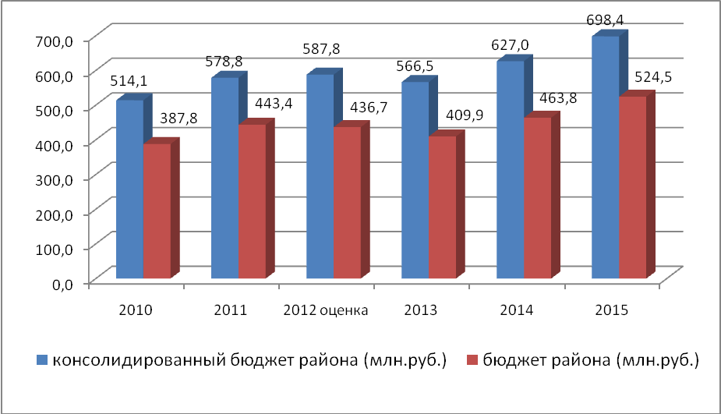
Снижение поступлений в 2012 году по сравнению с 2011 годом связано с отменой отчислений по транспортному налогу и снижением отчислений по налогу на имущество организаций с 30 до 17,5 процентов.
Уменьшение суммы собственных доходов в 2013 году обусловлено отменой поступлений по налогу на имущество организаций в бюджет района и снижением норматива отчислений по налогу, взимаемому в связи с применением упрощенной системы налогообложения с 22,5 до 11,25 процентов.
Собственные доходы бюджета Белокалитвинского района в 2013 году прогнозируются в объеме 409,9 млн. рублей, что на 7,3 процента ниже уровня бюджетных назначений на 2012 год. В 2014 году поступления составят 463,8 млн. рублей, рост к 2013 году – на 53,9 млн. рублей или на 13,2 процента. В 2015 году – 524,5 млн. рублей, увеличение к 2014 году - на 60,7 млн. рублей или на 13,1 процента. Рост налоговых и неналоговых доходов будет обеспечен увеличением поступлений по всем основным источникам.
Процесс формирования доходов бюджета Белокалитвинского района имеет свои особенности и отличия, главными из которых на 2013-2015 годы являются следующие позиции:
- уменьшение норматива отчислений в бюджет Белокалитвинского района по налогу, взимаемому в связи с применением упрощенной системы налогообложения в два раза – с 22,5 до 11,25 процентов;
- введение нового налога, взимаемого в связи с применением патентной системы налогообложения;
- исключение норматива отчислений в бюджет Белокалитвинского района по налогу на имущество организаций, составлявшего в 2012 году 17,5 процентов.В структуре налоговых и неналоговых доходов бюджета Белокалитвинского района удельный вес налоговых доходов 2012 года не претерпел существенных изменений, увеличившись незначительно – на 1,2 процентных пункта.
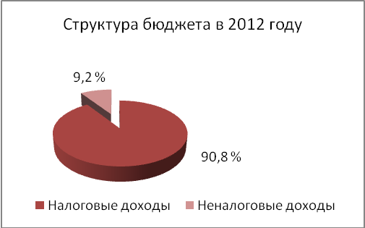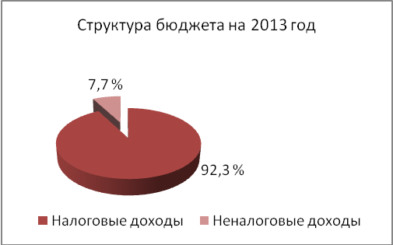
Однако они продолжат занимать значительное место в объеме собственных доходов (92,3 процента) и составят 378,3 млн. рублей. В общем объеме налоговых доходов лидирует налог на доходы физических лиц – 87,8 процента; налог на прибыль организаций - 0,7 процента; налоги на совокупный доход и госпошлина по 1,9 процента.
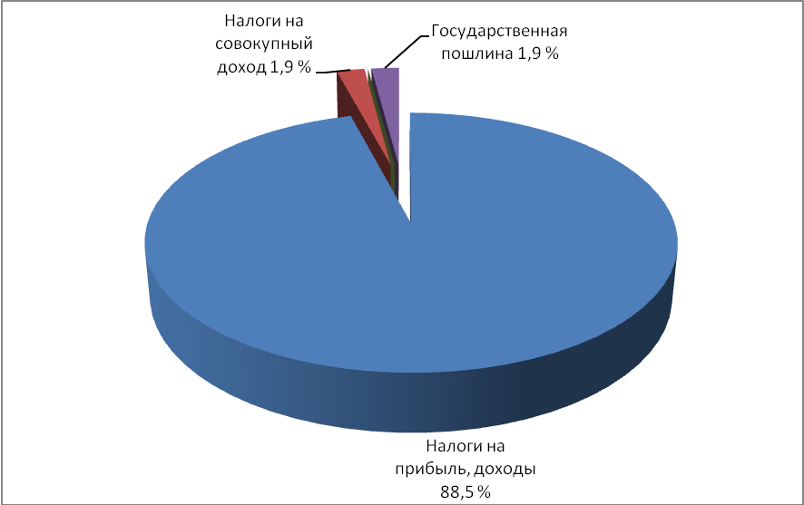
В неналоговых доходах (7,7 процента от общей суммы собственных доходов) по-прежнему наибольший удельный вес приходится на доходы от использования имущества, находящегося в государственной и муниципальной собственности (64,8 процента).
По сравнению с бюджетными назначениями на 2012 год, объем неналоговых доходов 2013 года уменьшится на 9,1 млн. рублей и составит 31,6 млн. рублей. Это связано с отсутствием плановых назначений по доходам от продажи муниципального имущества и земельных участков и со снижением поступлений по арендной плате за землю, в связи с приобретением земельных участков в собственность и переходом собственников на уплату земельного налога.
Дотация из областного бюджета запланирована на 2013 год в объеме 175,1 млн. рублей или с ростом к уровню текущего года на 4,6 процента, на 2014 год – 184,0 млн. рублей и на 2015 год – 191,1 млн. рублей.
Субвенции на выполнение переданных полномочий Российской Федерации и Ростовской области предусмотрены на 2013 год в объеме 1 168,2 млн. рублей. На 2014 и 2015 годы поступления составят 1 199,3 млн. рублей и 1 254,9 млн. рублей соответственно.
Субсидии из областного бюджета учтены в проекте бюджета Белокалитвинского района на 2013 год в сумме 307,0 млн. рублей, на 2014 и 2015 годы в объеме 319,7 и 235,1 млн. рублей соответственно.
Иные межбюджетные трансферты предусмотрены на 2013 год в сумме 99,0 млн. рублей. В составе этих поступлений - средства на реализацию программ местного развития и обеспечение занятости для шахтерских городов и поселков в объеме 62,0 млн. рублей.
На 2014 – 2015 годы прогноз поступлений по иным межбюджетным трансфертам составит – 95,7 и 38,7 млн. рублей соответственно. При этом объем средств на реализацию программ местного развития и обеспечение занятости для шахтерских городов и поселков на 2015 год не планируется.
В составе иных межбюджетных трансфертов бюджета Белокалитвинского района на 2013-2015 годы планируются межбюджетные трансферты, передаваемые бюджету муниципального района на осуществление части полномочий по решению вопросов местного значения в соответствии с заключенными соглашениями на 2013 год в сумме 26,2 млн. рублей, на 2014 год – 28,0 млн. рублей и на 2015 год – 27,9 млн. рублей.

IV. РАСХОДЫ БЮДЖЕТА

Общий объем расходов на 2013 год определен в сумме 2 159 090,2 тыс. рублей, что на 234 293,8 тыс. рублей или 9,8 процента ниже объема расходов первоначально принятого бюджета на 2012 год. Общий объем расходов на 2014 год запланирован в сумме 2 262 631,0 тыс. рублей. Снижение объема расходов по этим двум годам по сравнению с решением Собрания депутатов района от 26.12.2011 № 119 «О бюджете Белокалитвинского района на 2012 год и на плановый период 2013 и 2014 годов» составило в 2013 году 247 853,2 тыс. рублей и составило, в 2014 году 245 652,1 тыс. рублей. Общий объем расходов на 2015 год составляет 2 244 279,3 тыс. рублей.
Расходы бюджета определены исходя из установленных законодательством муниципальных полномочий по исполнению расходных обязательств в соответствии с целями и задачами, определенными Бюджетным посланием Президента Российской Федерации о бюджетной политике в 2013-2015 годах и с учетом основных направлений бюджетной и налоговой политики Белокалитвинского района на 2013-2015 годы.
Формирование объема и структуры расходов местного бюджета осуществлялось исходя из основных подходов:
в рамках «бюджетного маневра» в связи с реализацией положений указов Президента Российской Федерации от 7 мая 2012 года: заработная плата работников муниципальных учреждений рассчитана с учетом роста фонда оплаты труда на 5,5 процента с 1 октября 2013 года, учитывая индексацию в бюджете в 2012 году с 1 сентября на 30 процентов;
– на социальную поддержку успешно обучающихся студентов, повышение квалификации, переподготовку врачей, специалистов с высшим немедицинским образованием, среднего медицинского персонала медицинских организаций Белокалитвинского района, коммерческий найм жилого помещения для иногородних врачей, работающих в муниципальных учреждениях района, при отсутствии у них жилья (в собственности или по найму) предусмотрены ежегодные расходы в общем объеме 1 490,0 тыс. рублей, в том числе 2013 год – 509,0 тыс.рублей, 2014 год – 512,0 тыс.рублей, 2015 год – 469,0 тыс.рублей;
– на переселение граждан из жилищного фонда, признанного непригодным для проживания, аварийным, подлежащим сносу, запланированы расходы на 2013 год в объеме 37 964,2 тыс. рублей, на 2014 год – 35 686,4 тыс. рублей;
– установлена ежемесячная денежная выплата нуждающимся в поддержке семьям, в размере определенного Ростовской областью прожиточного минимума для детей, назначаемая в случае рождения после 31 декабря 2012 года третьего ребенка или последующих детей до достижения ребенком возраста трех лет, на 2013 год в объеме 491,5 тыс. рублей, на 2014 год – 3 083,4 тыс. рублей, на 2015 год – 8 231,8 тыс. рублей;
Учтена передача расходных полномочий между уровнями бюджетной системы.

Программно-целевой метод бюджетного планирования
Проект бюджета так же, как и в предыдущие годы, сформирован на основе программно-целевого метода бюджетного планирования. Предусмотрены расходы на реализацию 30 муниципальных программ в 2013 году с объемом финансирования 1 969 693,2 тыс. рублей, что на 116 205,6 тыс. рублей меньше первоначально принятого бюджета 2012 года. На реализацию 30 программ в 2014 году и 24 программ в 2015 году, на реализацию которых предусмотрено 1 989 498,1 тыс. рублей и 1 910 511,1 тыс. рублей соответственно.
В 2013 году в программах сосредоточено 91,2 процента расходов бюджета, в 2014 и 2015 годах 87,9 процента и 85,1 процента соответственно.
Из 30 программ в 2013 году 12 имеют социальную направленность. В основном это муниципальные программы, направленные на развитие образования, здравоохранения, культуры и спорта, социальную поддержку и социальное обслуживание населения района, поддержку молодежи. Целями этих программ являются:
– сохранение и улучшение здоровья населения, сокращение прямых и косвенных потерь общества за счет снижения заболеваемости и смертности населения и, как следствие, увеличение продолжительности жизни;
– удовлетворение потребности населения в получении доступного и качественного образования детей;
– создание условий для повышения благосостояния и уровня жизни населения, улучшение демографической ситуации в районе;
– обеспечение сохранения и использования объектов культурного наследия, музейных и библиотечных фондов, осуществление учета культурных ценностей, объектов культурного наследия, оценка их состояния и принятие мер по предотвращению их утраты;
– создание условий, обеспечивающих возможность жителям Белокалитвинского района вести здоровый образ жизни, систематически заниматься физической культурой и спортом, а также развитие детско-юношеского спорта.
Социальная сфера
Бюджет Белокалитвинского района на 2013 год и на плановый период 2014 и 2015 годов сохранит свою социальную направленность. Доля расходов на социальную сферу в расходах бюджета в 2013 году составит 77,7 процентов, а общий объем расходов 1 678 609,7 тыс. рублей. В 2014 и 2015 годах на данные цели запланировано 1 672 684,9 тыс. рублей и 1 675 323,7 тыс. рублей соответственно.
Соотношение отраслей в составе расходов на социальную сферу в целом, выглядит следующим образом:
Из диаграммы видно уменьшение доли расходов на здравоохранении, что связано переходом с 01.01.2013 на одноканальное финансирование медицинских организаций, работающих в системе обязательного медицинского страхования.
Финансовое обеспечение отраслей социальной сферы осуществляется посредством реализации 12 муниципальных программ, имеющих социальную направленность.
В целях реализации Указов Президента Российской Федерации от 07.05.2012 № 597 «О мерах по реализации государственной социальной политики» и от 01.06.2012 № 761 «О национальной стратегии действий в интересах детей на 2012 – 2017 годы» в проекте решения учтены расходы на поэтапное повышение заработной платы отдельным категориям работников бюджетного сектора экономики.
Расходы бюджета Белокалитвинского района на образование в 2013 году планируются в объеме 813 936,1 тыс. рублей. В 2014 и 2015 годах на данные цели предусмотрено 814 120,8 тыс. рублей и 820 088,8 тыс. рублей соответственно.
В составе данных расходов предусмотрены ассигнования на финансовое обеспечение выполнения функций муниципальными бюджетными образовательными учреждениями, которым в соответствии с решением органа местного самоуправления, осуществляющим бюджетные полномочия главного распорядителя бюджетных средств, доводится муниципальное задание.
Данные расходы предусмотрены на финансовое обеспечение выполнения муниципального задания 96 муниципальными бюджетными образовательными учреждениями (в т.ч. 4 музыкальными школами).
Запланированные расходы позволят обеспечить предоставление дошкольного образования в дошкольных образовательных учреждениях 3 226 детям, общего образования в общеобразовательных учреждениях – 8 679 учащимся, образовательных учреждениях дополнительного образования – 6 651 учащихся и в музыкальных школах – 1 085 учащимся.
Кроме того, в полном объеме запланированы расходы на обеспечение государственных гарантий прав граждан на получение общедоступного и бесплатного дошкольного, начального общего, основного общего, среднего (полного) общего образования, а также дополнительного образования в общеобразовательных учреждениях в размере, необходимом для реализации основных общеобразовательных программ в части финансирования расходов на оплату труда работников общеобразовательных учреждений, расходов на учебники и учебные пособия, технические средства обучения, расходные материалы и хозяйственные нужды (за исключением расходов на содержание зданий и коммунальных расходов, осуществляемых из местных бюджетов) в 2013 году данные ассигнования составят 385 426,1 тыс. рублей, что на 9,9 процента выше уровня первоначально принятого бюджета 2012 года, а в 2014 и 2015 годах по 412 704,8 тыс. рублей ежегодно. Запланированные ассигнования позволят обеспечить получение общего образования учащимся в 39 муниципальных общеобразовательных учреждениях и продолжить внедрение и реализацию новых федеральных государственных образовательных стандартов начального общего образования.
В составе расходов на образование также предусмотрены ассигнования на мероприятия в области образования, не включенные в муниципальное задание.
В целях софинансирования расходных обязательств, возникающих при выполнении полномочий органов местного самоуправления по вопросам местного значения, в целях софинансирования особо важных и (или) контролируемых Правительством Ростовской области объектов и направлений расходования средств за счет средств фонда софинансирования расходов в 2013 году предусмотрено 31 606,5 тыс. рублей (в первоначально принятом бюджете на 2012 год было предусмотрено 128 902,0 тыс. рублей), в 2014 году – 9 687,9 тыс. рублей, в 2015 году – 6 817,7 тыс. рублей, из них на:
– капитальный ремонт муниципальных образовательных учреждений (за исключением аварийных) в 2013 году – 14 044 ,5 тыс. рублей (планируется завершение капитального ремонта МБОУ ДОД №42 «Дюймовочка»);
– организацию и проведение комплекса мероприятий, направленных на поддержание и улучшение системы обеспечения пожарной безопасности муниципальных образовательных учреждений предусмотрено 2 127,7 тыс. рублей ежегодно;
– закупку компьютерного оборудования для муниципальных общеобразовательных учреждений в 2013 году – 7 215,6 тыс. рублей, в 2014 году – 1 110,6 тыс. рублей;
– оплату услуг доступа к сети интернет муниципальных общеобразовательных учреждений в 2013 году – 2 034,9 тыс. рублей, в 2014 году – 2 084,3 тыс. рублей, что позволит ежегодно обеспечивать школам доступ к сети Интернет.
Кроме того в местном бюджете на проведение капитального ремонта 2- х спортивных школ предусмотрено 15 160,0 тыс. рублей, на разработку ПСД на реконструкцию МБОУ СОШ №3 – 10 317,1 тыс. рублей.
Общий объем ассигнований бюджета Белокалитвинского района на молодежную политику в 2013 году планируется в объеме 674,0 тыс. рублей, что почти в 4 раза больше по сравнению с первоначально принятым бюджетом 2012 года – 177,8 тыс. рублей. В 2014 и 2015 годах на данные цели предусмотрено 682,4 и 691,1 тыс. рублей соответственно.
На организационно-методическую и информационно-аналитическую работу, услуги координаторов по работе с молодежью комитета по молодежной политике; проведение конкурсов профессионального мастерства для работников сферы молодежной политики, обеспечение участия в межрегиональных, всероссийских и международных конкурсах; проведение социологических исследований, а также на антинаркотические мероприятия предусмотрено ассигнований в 2013 году - 86,4 тыс. рублей, в 2014 году – 94,8 тыс. рублей и 2015 году – 103,5 тыс. рублей.
Впервые в бюджете на 2013-2015 годы ежегодно предусмотрены ассигнования в сумме 587,6 тыс. рублей за счет средств Фонда софинансирования расходов по организации и осуществлению мероприятий по работе с детьми и молодежью.
Общий объем ассигнований областного бюджета на культуру в 2013 году планируется в объеме 44 939,5 тыс. рублей, что на 16,8 процентов больше по сравнению с первоначально принятым бюджетом 2012 года. В 2014 и 2015 годах на данные цели предусмотрено 48 558,3 и 46 322,5 тыс. рублей соответственно.
Данные изменения объема бюджетных ассигнований обусловлены общими подходами по формированию расходов местного бюджета, а также:
– завершением ряда мероприятий по капитальному ремонту муниципальных учреждений культуры в рамках Муниципальной долгосрочной целевой программы развития и сохранения культуры и искусства Белокалитвинского района на 2011 -2014 годы;
– увеличением с 1 сентября 2012 года в 1,3 раза размеров должностных окладов руководителей, специалистов и служащих государственных учреждений культуры Ростовской области и с 1 октября 2012 года в 1,06 раза размеров должностных окладов руководителей, специалистов и служащих, ставок заработной платы рабочих муниципальных учреждений Белокалитвинского района;
– повышением заработной платы работникам учреждений культуры в соответствии с Указом Президента Российской Федерации от 7 мая 2012 года № 597 «О мероприятиях по реализации государственной социальной политики».
Планируемые ассигнования включают расходы на финансовое обеспечение выполнения муниципального задания муниципальными бюджетными учреждениями культуры Белокалитвинского района в 2013 году – 42 503,5 тыс. рублей, в 2014 году - 44 432,9 тыс. рублей и в 2015 году – 44 920,6 тыс. рублей;
В прогнозный период в составе расходов бюджета Белокалитвинского района на культуру предусмотрены бюджетные ассигнования на реализацию муниципальных долгосрочных целевых программ, в том числе на:
– проведение мероприятий в рамках реализации Муниципальной долгосрочной целевой программы развития и сохранения культуры и искусства Белокалитвинского района на 2011 -2014 годы в 2013 году в сумме 43 071,3 тыс. рублей, в 2014 году – 44 996,4 тыс. рублей, на 2015 год – 45 488,7 тыс. рублей;
– проведение мероприятий по обеспечению беспрепятственного доступа инвалидов к объектам социальной инфраструктуры, в рамках реализации Муниципальной долгосрочной целевой программы «Доступная среда на 2011 – 2013 годы» в 2013 году в сумме 155,0 тыс. рублей;
– проведение мероприятий в рамках Муниципальной долгосрочной целевой программы «Комплексные меры противодействия злоупотреблению наркотиками и их незаконному обороту на 2010-2014 годы» в 2013 году в сумме 50,0 тыс. рублей, в 2014 и 2015 годах – 50,0 тыс. рублей ежегодно;
– проведение мероприятия по замене ламп накаливания в зданиях на энергосберегающие в рамках реализации Муниципальной долгосрочной целевой программы «Энергосбережение и повышение энергетической эффективности на территории Белокалитвинского района на 2010 -2014 годы» в 2013 году в сумме 81,9 тыс. рублей, в 2014 году – 60,0 тыс. рублей;
– проведение мероприятий по сохранению, восстановлению и рациональному использованию культурно-исторического потенциала и природных ресурсов в рамках реализации Муниципальной долгосрочной целевой программы развития туризма в Белокалитвинском районе на 2011-2015 годы в 2013 году в сумме 1 154,3 тыс. рублей, в 2014 году – 3 002,0 тыс.рублей, в 2015 году – 280,0 тыс. рублей.
На комплектование книжных фондов библиотек муниципальных образований в 2013-2015 годах за счет средств федерального бюджета будет направлено 246,1 тыс. рублей ежегодно, за счет средств областного бюджета – 67,0 тыс. рублей ежегодно.
Общий объем ассигнований бюджета Белокалитвинского района на здравоохранение в 2013 году планируется в объеме 16 664,2 тыс. рублей, что на 94,0 процента или 260 703,8 тыс. рублей меньше по сравнению с первоначально принятым бюджетом 2012 года. В 2014 и 2015 годах на данные цели предусмотрено соответственно 15 087,8 тыс. рублей и 14 654,5 тыс рублей.
Уменьшение бюджетных ассигнований на 2013 год по сравнению с первоначально принятым бюджетом 2012 года обусловлено окончанием срока реализации Муниципальной долгосрочной целевой программы «Модернизация здравоохранения Белокалитвинского района на 2011-2012 годы», переходом с 2013 года на преимущественно одноканальное финансирование медицинской помощи через систему обязательного медицинского страхования и передачи в систему обязательного медицинского страхования скорой медицинской помощи, первичной медицинской помощи, оказываемой в фельдшерско-акушерских пунктах, а также медицинского персонала детских дошкольных учреждений, финансовое обеспечение которых будет осуществляться за счет предоставления из областного бюджета межбюджетных трансфертов Территориальному фонду обязательного медицинского страхования..
На финансовое обеспечение муниципального задания на оказание муниципальными бюджетными учреждениями здравоохранения муниципальных услуг планируется направить в 2013 году 14 244,5 тыс. рублей, в 2014 году – 14 637,8 тыс. рублей, 2015 году – 14 454,5 тыс. рублей.
В целях софинансирования расходных обязательств, возникающих при выполнении полномочий органов местного самоуправления по вопросам местного значения, в 2013 году предусмотрено 1 879,7 тыс.рублей, в 2015 году – 212,8 тыс.рублей на оказание финансовой помощи местным бюджетам по такому направлению как противопожарные мероприятия.
Общий объем ассигнований бюджета района на физическую культуру и спорт в 2013 году планируется в объеме 2 563,5 тыс. рублей, что на 3,7 процента больше по сравнению с первоначально принятым бюджетом 2012 года. В 2014 и 2015 годах на данные цели предусмотрено соответственно 2 686,7 и 2716,1 тыс. рублей.
Данные ассигнования предусмотрены в рамках реализации Муниципальной долгосрочной целевой программы «Физическая культура, спорт, молодежь» на 2011-2015 годы» и Муниципальной долгосрочной целевой программы «Поддержка и развитие казачества в Белокалитвинском районе на 2011-2014 годы».
Расходы областного бюджета на социальную политику планируются в 2013 году 749 964,2 тыс. рублей, что на 1,4 процента выше уровня первоначально принятого бюджета 2012 года, в 2014 и 2015 годах на эти же цели предусмотрено соответственно 739 990,2 тыс. рублей и 738 260,8 тыс. рублей.
Плановые расходы областного бюджета на 2013 год по сравнению с утвержденными расходами увеличились на 13,2 процента.
Плановые расходы областного бюджета на 2014 год по сравнению с утвержденными расходами увеличились на 9,3 процента.
Данные ассигнования будут направлены на финансовое обеспечение выполнения муниципального задания Муниципальным бюджетным учреждением социального обслуживания Белокалитвинского района «Центр социального обслуживания граждан пожилого возраста и инвалидов», а также расходы на проведение мероприятий в области социальной политики и расходы на осуществление мер социальной поддержки.

Меры социальной поддержки гражданам в Белокалитвинском районе
В составе расходов бюджета на исполнение полномочий в сфере социальной политики предусматриваются бюджетные ассигнования по следующим основным направлениям:
– социальная поддержка ветеранов труда в 2013 году – 103 451,8 тыс. рублей, в 2014 году – 111 668,5 тыс. рублей, в 2015 году – 12 689,9 тыс. рублей;
– социальная поддержка тружеников тыла в 2013 году – 2 443,0 тыс. рублей, в 2014 году – 2 462,8 тыс. рублей, в 2015 году – 2 483,7 тыс. рублей;
– социальная поддержка граждан, пострадавших от политических репрессий, в 2013 году – 3 235,8 тыс. рублей, в 2014 году – 3 514,9 тыс. рублей, в 2015 году – 3 821,3 тыс. рублей;
– социальная поддержка ветеранов труда Ростовской области в 2013 году –16 126,5 тыс. рублей, в 2014 году – 17 457,7 тыс. рублей, в 2015 году – 18 977,8 тыс. рублей;
– социальная поддержка отдельных категорий граждан, работающих и проживающих в сельской местности, в 2013 году – 98 400,2 тыс. рублей, в 2014 году – 108 240,3 тыс. рублей, в 2015 году – 119 064,4. рублей;
– социальная поддержка малоимущих граждан, в части предоставления субсидий на оплату жилых помещений и коммунальных услуг в 2013 году – 99 391,6 тыс. рублей, в 2014 году – 109 329,3 тыс. рублей, в 2015 году – 120 261,6 тыс. рублей;
– предоставление материальной и иной помощи для погребения в 2013 году – 1 067,0 тыс. рублей, в 2014 году – 1 127,8 тыс. рублей, в 2015 году – 1 187,8 тыс. рублей.
За счет субвенций федерального бюджета будет продолжена реализация переданных государственных полномочий Российской Федерации по:
– социальной поддержке инвалидов, ветеранов, граждан, подвергшихся радиационному воздействию вследствие ядерных испытаний на Семипалатинском полигоне и катастрофы на Чернобыльской АЭС, по оплате жилого помещения и коммунальных услуг в 2013 году – 85 243,3 тыс. рублей, в 2014 году – 89 493,4 тыс. рублей, в 2015 году – 95 668,3 тыс. рублей;
– социальной поддержке инвалидов по выплате компенсации страховых премий по договору обязательного страхования гражданской ответственности владельцев транспортных средств на 2013-2015 годы по 44,3 тыс. рублей ежегодно;
– по выплате единовременного пособия беременной жене военнослужащего, проходящего военную службу по призыву, а также ежемесячное пособие на ребенка военнослужащего, проходящего военную службу по призыву в 2013 году – 1 394,6 тыс. рублей, в 2014 году – 1 394,6 тыс. рублей, в 2015 году – 1 464,2 тыс. рублей.
Приоритетным направлением социальной политики в области остается поддержка материнства и детства. В областном бюджете предусмотрена установленная областным законодательством индексация размеров ежемесячного пособия на ребенка, ежемесячных денежных выплат на детей из многодетных семей, на детей первого-второго года жизни для приобретения специальных молочных продуктов детского питания, ежемесячной денежной выплаты на полноценное питание беременных женщин из малоимущих семей, кормящих матерей и детей в возрасте до трех лет из малоимущих семей при наличии заключения врача, а также регионального материнского капитала, предоставляемого малоимущим семьям, имеющим детей и проживающим на территории Ростовской области.
По данному направлению запланированы расходы на:
– социальную поддержку малоимущих семей, имеющих детей, в части выплаты ежемесячного пособия в 2013 году – 38 525,1 тыс. рублей, в 2014 году – 40 841,5 тыс. рублей и в 2015 году – 42 009,2 тыс. рублей;
– социальную поддержку многодетных семей в 2013 году – 12 827,0 тыс. рублей, в 2014 году – 13 918,2 тыс. рублей и в 2015 году – 15 074,3 тыс. рублей;
– социальную поддержку детей первого-второго года жизни из малоимущих семей в 2013 году – 12 441,4 тыс. рублей, в 2014 году – 12 711,5 тыс. рублей и в 2015 году – 13 397,4 тыс. рублей;
– предоставление ежемесячной денежной выплаты на полноценное питание беременных женщин из малоимущих семей, кормящих матерей и детей в возрасте до трех лет из малоимущих семей при наличии заключения врача в 2013 году – 143,6 тыс. рублей, в 2014 году – 151,9 тыс. рублей и в 2015 году – 160,5 тыс. рублей.
На организацию и обеспечение отдыха и оздоровления детей предусмотрено: в 2013 году – 17 889,2 тыс. рублей, в 2014 году –18 787,4 тыс. рублей и в 2015 году – 19 713,6 тыс. рублей. На оздоровление будут направлены субвенции на организацию и обеспечение отдыха и оздоровления детей в санаторных оздоровительных лагерях и загородных стационарных оздоровительных лагерях в 2013-2015 годах в объеме 11 705,4 тыс. рублей, 12 294,4 тыс. рублей и 12 895,9 тыс. рублей соответственно; за счет субсидии на организацию отдыха детей в каникулярное время в лагерях с дневным пребыванием на базе образовательных учреждений в 2013-2015 годах – 6 183,8 тыс. рублей, 6 493,0 тыс. рублей и 6 817,7 тыс. рублей соответственно.
Во исполнение Указа Президента Российской Федерации от 07.05.2012 № 606 «О мерах по реализации демографической политики Российской Федерации» с 1 января 2013 года предусмотрены новые расходные обязательства по предоставлению мер социальной поддержки семей, имеющих детей и проживающих на территории Ростовской области, в виде ежемесячной денежной выплаты в размере определенного в Ростовской области прожиточного минимума для детей, назначаемой в случае рождения после 31 декабря 2012 года третьего ребенка или последующих детей до достижения ребенком возраста трех лет, Белокалитвинскому району за счет средств областного бюджета предусмотрено в 2013 году – 491,5 тыс. рублей, в 2014 году – 3 083,4 тыс. рублей и в 2015 году – 8 231,8 тыс. рублей.
Также за счет субвенций областного бюджета в Белокалитвинском районе предусмотрены меры социальной поддержки малоимущих семей, имеющих детей и проживающих на территории Ростовской области, в виде предоставления регионального материнского капитала в 2015 году –5 704,3 тыс. рублей.
В бюджете Белокалитвинского района предусмотрены ассигнования, осуществляемые за счет средств субвенций областного бюджета на осуществление следующих государственных полномочий:
– по предоставлению мер социальной поддержки детей-сирот и детей, оставшихся без попечения родителей, в части ежемесячного денежного содержания детей-сирот и детей, оставшихся без попечения родителей, переданных на воспитание в семьи опекунов или попечителей на 2013 год в объеме 25 459,5 тыс. рублей, что обеспечит выплату денежного содержания в размере 7 715 рублей в месяц на каждого ребенка с учетом индексации с 1 января 2013 года на 6,3 процента. На 2014 и 2015 годы на данные цели предусмотрено соответственно 27 107,2 тыс. рублей и 28 543,2 тыс. рублей с учетом индексации с 1 января 2014 года на 5,7 процента и с 1 января 2015 года на 5,3 процента;
– по предоставлению мер социальной поддержки детей-сирот и детей, оставшихся без попечения родителей, продолжающих обучение в муниципальных общеобразовательных учреждениях после достижения ими возраста 18 лет на 2013 год в объеме 46,3 тыс. рублей, что обеспечит выплату денежного содержания в размере 7 715 рублей в месяц на каждого ребенка с учетом индексации с 1 января 2013 года на 6,3 процента. На 2014 и 2015 годы на данные цели предусмотрено48,9 тыс. рублей и 51,5 тыс. рублей соответственно с учетом индексации с 1 января 2014 года на 5,7 процента и с 1 января 2015 года на 5,3 процента;
– по предоставлению мер социальной поддержки детей-сирот и детей, оставшихся без попечения родителей, в части содержания в приемных семьях на 2013 год в объеме 526,6 тыс. рублей. На 2014 и 2015 годы на данные цели предусмотрено соответственно 552,5 тыс. рублей и 598,0 тыс. рублей с учетом роста с 1 октября 2013 года заработной платы приемных родителей на 5,5 процента, материальных затрат с 1 января 2013 на 6,3 процента, с 1 января 2014 года на 5,7 процента и с 1 января 2015 года на 5,3 процента. Кроме того, дополнительно в объем субвенции включены расходы на выплату единовременного пособия на обустройство вновь создаваемой приемной семьи из расчета 30 000 рублей каждой;
– по предоставлению мер социальной поддержки детей-сирот и детей, оставшихся без попечения родителей, переданных на воспитание в семьи опекунов или попечителей, приемные семьи и обучающихся в муниципальных общеобразовательных учреждениях, в части обеспечения бесплатным проездом на городском, пригородном, в сельской местности – внутрирайонном транспорте (кроме такси) на 2013 год в объеме 252,0 тыс. рублей, что обеспечит льготный проезд детям в размере 150 рублей в месяц. На 2014 и 2015 годы по 261,0 тыс. рублей ежегодно;
– по предоставлению мер социальной поддержки граждан Российской Федерации, усыновивших (удочеривших) детей-сирот и детей, оставшихся без попечения родителей на 2013-2015 годы в объеме 120,0 тыс. рублей ежегодно, что обеспечит выплату единовременного пособия из расчета 30 000 рублей на каждого усыновленного (удочеренного) ребенка;
– по предоставлению компенсации части платы, взимаемой за содержание ребенка в образовательных организациях, реализующих основную общеобразовательную программу дошкольного образования на 2013 год в объеме 4 900,9 тыс. рублей, на 2014 и 2015 годы соответственно 5 146,9 тыс. рублей и 5 404,0 тыс. рублей;
– по назначению и выплате единовременного пособия при всех формах устройства детей, лишенных родительского попечения в семью за счет средств федерального бюджета на 2013 год предусмотрены расходы в объеме 423,7 тыс. рублей, что обеспечит выплату на детей, которых предполагается устроить в семью, на 2014 и 2015 годы соответственно 444,9 тыс. рублей и 467,1 тыс. рублей.

